Дистанционное обучение в дополнительном образовании на уроках
художественной направленности: плюсы и минусы первого опыта
Горбунова Т.П
МБОУ ДО «Дом детского творчества»
Возможно, весну 2020 года назовут когда-то особым периодом в истории российского образования. Это время, когда учителям, педагогам дополнительного образования, родителям, и, конечно, детям пришлось оперативно перестраиваться на непривычный способ обучения. И главной проблемой, на мой взгляд, стала не техническая, а психологическая неготовность к работе в таком формате.
Как показали исследования, проведённые Общероссийским народным фронтом, в котором было опрошено 29 тысяч российских учителей и педагогов, 80% из них столкнулись с проблемами при переходе на дистанционное обучение. Главная трудность – отсутствие опыта работы в интернете. Самая распространенная проблема – нехватка у детей компьютеров и мобильных устройств. Ведь во многих семьях по два и более ребёнка.
Конечно, многие педагоги и раньше использовали в своей работе некоторые приёмы дистанционного обучения, но лишь частично. Перейти к такому формату обучения на постоянной основе оказалось для многих полной неожиданностью. Возникли вопросы: как лучше всего преподнести учебный материал, чтоб не навредить, какими ресурсами и технологиями воспользоваться, по какому принципу организовать обратную связь?
Возможно, сложившейся ситуации, мы все сумели по- другому взглянуть на образовательный процесс, кому-то пришлось развить и усовершенствовать свои методики, знания, кому-то – пополнить запас педагогических приёмов и освоить интернет-ресурсы.
Для начала мы все таки разберемся, что же означает термин «дистанционное обучение».
Дистанционное (от англ. distance – дистанция) или дистантное (от англ. distant – отдаленный) обучение – форма обучения, при которой весь учебный процесс осуществляется с использованием современных информационных и телекоммуникационных технологий при территориальной разобщенности педагога и обучающихся. Другими словами, это обучение на расстоянии, когда педагог разрабатывает занятие и через разные интернет-платформы ведет образовательный процесс. Дети получают знания, но в другой форме - дистанционно.
Для нас педагогов дополнительного образования, которые работают в области декоративно-прикладного творчества, популярной, наглядной и эффективной формой дистанционного обучения является мастер-класс.
В качестве ресурса рациональнее открыть группу ВК и весь образовательный процесс продолжать на этой платформе. Но, так же может возникнуть проблема того, что не все родители позволяют своим детям иметь социальные сети, это особо касается младшего школьного возраста. Для меня было удобнее использовать месседжер WhatsApp. На мой взгляд, это один из удобных способов не только осуществлять обучение, но и контролировать обратную связь с учениками.
Мои мастер-классы представлены в виде видеоматериалов отснятых заранее и на каждый урок. Учащийся самостоятельно решает, когда он будет заниматься. Выбирает удобное для себя время. Просмотр записи мастер-класса позволяет делать паузы для лучшего понимания и усвоения материала, перематывать видеозапись и повторять необходимые этапы работы. Самое, что я считаю главное, мастер-классы должны быть четкие к пониманию, их продолжительность не должна превышать 15 минут.
А вот детские работы. У всех свой почерк и индивидуальность. Одинаковых работ нет.
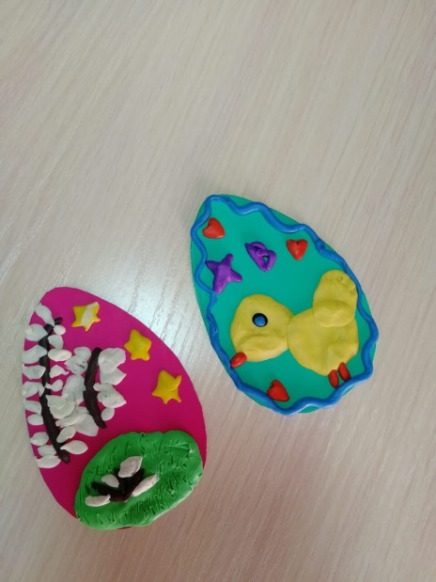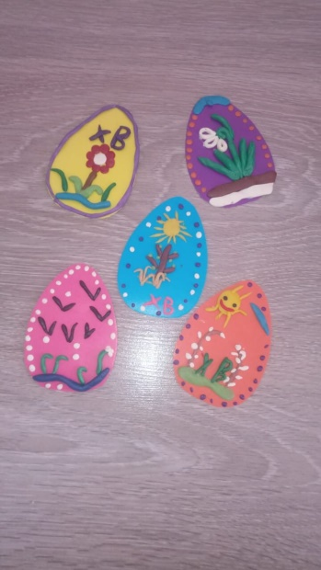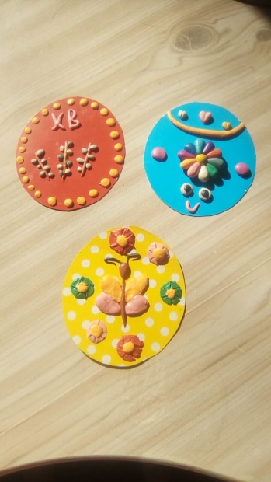
Фотографии готовых работ родители или сами дети высылали мне по WhatsApp.
Так же во время дистанционного обучения не прекращалась подготовка к конкурсам. Все конкурсы проходили в дистанционном режиме, дети с удовольствием в них участвовали.
При системном дистанционном обучении у детей продолжают совершенствоваться умения и навыки, приобретённые на очных занятиях, формируются личностные результаты, информационная компетентность, УУД, чего не будет достигаться при очном обучении, в рамках одного занятия.
Первая неделя в режиме дистанционного обучения показала его плюсы и минусы. Среди положительных моментов я отмечаю совместное детско-родительское творчество, укрепляющее мотивацию, взаимопонимание и сплочение. Отрицательным стало то, что дети оказались настолько загружены основными предметами школьной программы, что им просто не хватает времени на выполнение дополнительных заданий. Еще выяснилось, что у многих отсутствует интернет.
И всё же, я пришла к убеждению, что дистанционное обучение в дополнительном образовании имеет право на существование. Такое обучение расширяет границы образовательного пространства и пространства личности.

